Maison Ancienne - Région PUY L'EVEQUE

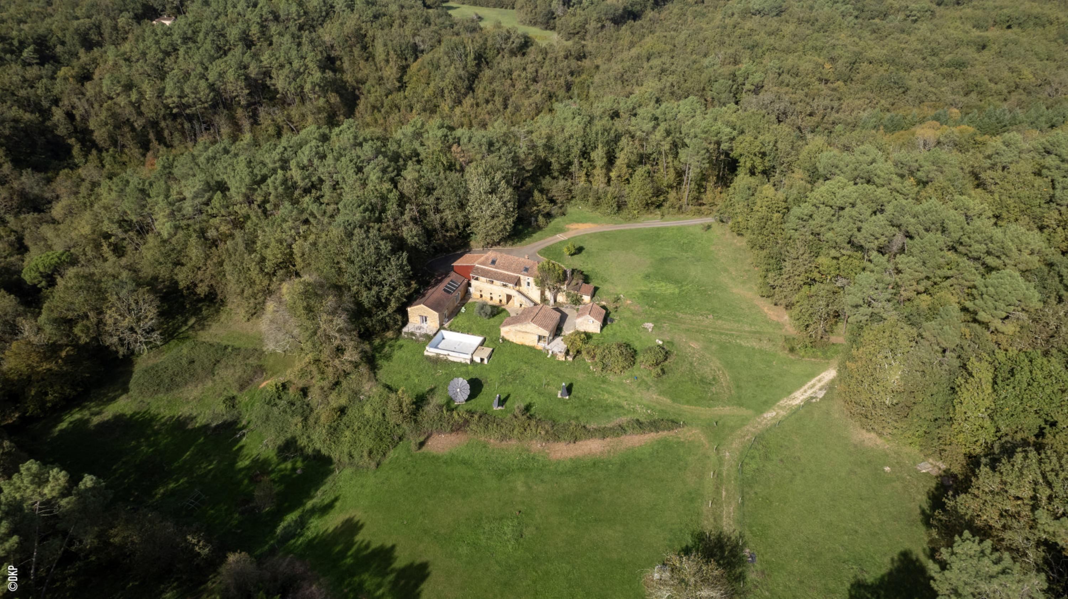
REF : CA6958

Vallée du Lot Ouest propriété de caractère d'environ 295 m² de surface habitable sur environ166361 m² de terrain en secteur isolé. Maison principale. Rez de chaussée : séjour avec cheminée ouverte avec spa devant, cuisine, wc, vestiaire. Etage : mezzanine surplombant le séjour. Double garage. Rez de jardin (accessible par un ascenseur) 2 chambres dont une avec terrasse, et chacune sa salle d'eau et son dressing, couloir desservant les chambres et donnant accès à l'ascenseur. Cave sous toute la partie du séjour. Dépendances : une grange aménagée en chambre avec sa salle d'eau et wc. 2éme grange aménagée aves une piscine intérieure (à finir) et son vestiaire. Chauffage dans la maison principale pompe à chaleur (septembre 2024) climatisation réversible dans les dépendances et les chambres. Fenêtres PVC double vitrage et oscillo-battant. Piscine intérieure et extérieur à finir. Trois système (marguerites) de production d'électricité consue par EDF (un en service) Les informations sur les risques auxquels ce bien est exposé sont disponibles sur le site Géorisques www.georisques.gouv.fr

Prix : 441 000 € *
* Honoraires à charge de l'acquéreur : 5,00% soit 420 000 € net vendeur.

Surface Habitable : 295 m²  Surface Terrain : 166 361 m²  N° de chambres : 3  Etat : A rafraîchir | Année de construction : 1800  Chauffage : Pompe à chaleur + fuel  Taxe Foncière : €

Situation du bien:  Campagne isolée  Rez de Jardin:  Cave dessous rdc 75 m²  2 Chambres 21,93- 27,85 m²  Couloir 12,01 - 15,57 - desservavt les chambres  2 Dressings 7,18 - 4,81 m²  2 Salles d'eau 5,96 m² dont une dans la chambre  Terrasse 24 m²  WC 3,34 - 2,37 m²  Rez de chaussée:  Cuisine avec four à pain -14,48 m²  Garage double43,75 m²  Pièce 12,85 m² avec en dessous une citerne  Séjour 75,71 m²  Terrasse 19,93 m²  Vestiaire palier 8,46 m²  WC 1,82 m²  1er étage:  Mezzanine bureau 23,29 m²  Dépendances:  Chambre avec douche et wc 18,96 m²  Grange piscine interieure (à finir) 43,75 m² et 9,060 m²  DPE:  Consommation énergétique en énergie primaire  Emission de gaz à effet de serre | Chauffage (suite):  bois cheminée ouverte  Climatisation réversible dans les dépendances  Pompe à chaleur maison principale  Equipements de Cuisine:  Four à pain  Equipements divers:  Citerne  Double vitrage  Fosse septique non conforme  Production eau chaude thermody namique  Panneaux Solaires Marguerite fournissant l'électricité  Cheminée ouverte  Equipements Electrique:  Câble TV  Téléphone  Fenêtres:  Double vitrage  PVC  Services:  Calme  Commerces 5 km  Ecole 5 km  Internet / ADSL  Vue  Internet fibre optique.  Terrain:  Boisé  2 Piscines interieure et exterieure à finir  Toiture:  Tuiles  Isolation  Vue:  Dégagée



- Tel: «tel_agence-

